
User Manual
Version [1.2.0]

Development Fund Subdist — Kalbe Nutritionals
Modul: Financial Planning & Analysis

Prepared By
[Tim IT KN — Kalbe Nutritionals]

PT. Sanghiang Perkasa

Date
[21/09/2026]
BRD No : 2026.SHP-UM.004 |  |  | PID Ref. No : 2026.SHP-PID.001
Revision history
Version | Date | Author(s) |  | Description
1.2.0 | 21 September 2026 | Tim IT KN |  | Penyelarasan peran FP&A (`Role DF.xlsx`), diagram alur flowchart elegan, standarisasi pre-requisite, dan pemisahan baris poin terstruktur

Daftar Isi
1. Pendahuluan 4
1.1 Profil & Sasaran Pengguna 4
1.2 Prasyarat Pengguna (Pre-requisites) 4
1.3 URL Akses & Prosedur Login 4
2. Posisi Anda di alur DF 5
3. Mulai memakai 6
4. Daftar fungsi monitoring saldo di MAVEN 7
4.1 Memantau Ringkasan Saldo Regional & Subdistributor 7
4.2 Analisis Rincian Komponen Pembiayaan 7
5. Daftar fungsi analisis laporan klaim di PRM 9
5.1 Melihat Dashboard dan Laporan Realisasi Klaim di PRM 9

1. Pendahuluan

1.1 Profil & Sasaran Pengguna
Dokumen pedoman operasional ini disusun sebagai acuan kerja resmi bagi analis keuangan dan perencana anggaran di departemen Financial Planning & Analysis (FP&A) PT Kalbe Nutritionals (Meryl Santoso, Martha Lesmana).
Fokus tanggung jawab FP&A dalam ekosistem Development Fund meliputi:
- Analisis Pagu & Mutasi Saldo EPM: Melakukan evaluasi mendalam atas pergerakan saldo harian Development Fund yang terakumulasi dari diskon pembelian subdistributor di MAVEN.
- Evaluasi Realisasi & Serapan Anggaran: Memantau tingkat serapan dana promosi per regional dan subdistributor melalui laporan analitik di portal NEWPRM guna memastikan kepatuhan terhadap alokasi anggaran komersial tahunan.

1.2 Prasyarat Pengguna (Pre-requisites)
Sebelum mengakses modul ini, pengguna dipersyaratkan memenuhi kriteria berikut:
- Memiliki akun login aktif pada portal MAVEN (menu Monitoring Subdist) dan portal NEWPRM (menu Report Klaim).
- Memahami struktur 4 pilar komponen pembiayaan komersial: Lumpsum, Edph Prin, Promosi, dan Edhl.

1.3 URL Akses & Prosedur Login
Sistem Portal | URL Portal Produksi | Menu Utama
MAVEN | https://maven.kalbenutritionals.com/ | Master Development Fund > Monitoring Subdist
NEWPRM | https://newprm.kalbenutritionals.com/ | Klaim > Laporan Klaim DF
Tabel 1.3.1 — Sistem Portal

2. Posisi Anda di alur DF
Sebagai tim FP&A, peran Anda berada di ranah Pengawasan Keuangan (Financial Oversight & Monitoring) sepanjang siklus program:
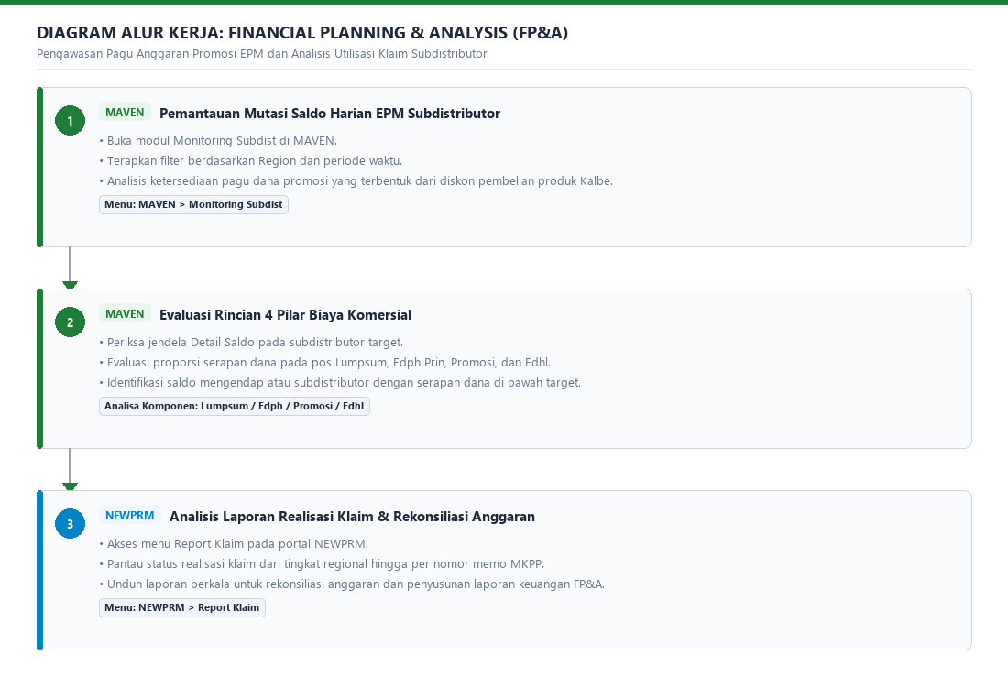
Gambar 2.1 — Diagram Alur Kerja: Financial Planning & Analysis (FP&A)
Tahapan alur kerja pengawasan FP&A meliputi:
- Evaluasi Pagu Anggaran: Memeriksa ketersediaan saldo awal dan saldo sisa per regional di MAVEN.
- Analisis Mutasi 4 Pilar: Mengamati dampak realisasi klaim terhadap masing-masing pos pembiayaan (Lumpsum, Edph Prin, Promosi, Edhl).
- Rekonsiliasi & Pelaporan: Menelaah laporan klaim berkala di NEWPRM untuk bahan analisa serapan dan proyeksi anggaran periode berikutnya.

3. Mulai memakai
Layar utama yang diakses oleh tim FP&A adalah Monitoring Subdist di portal MAVEN:
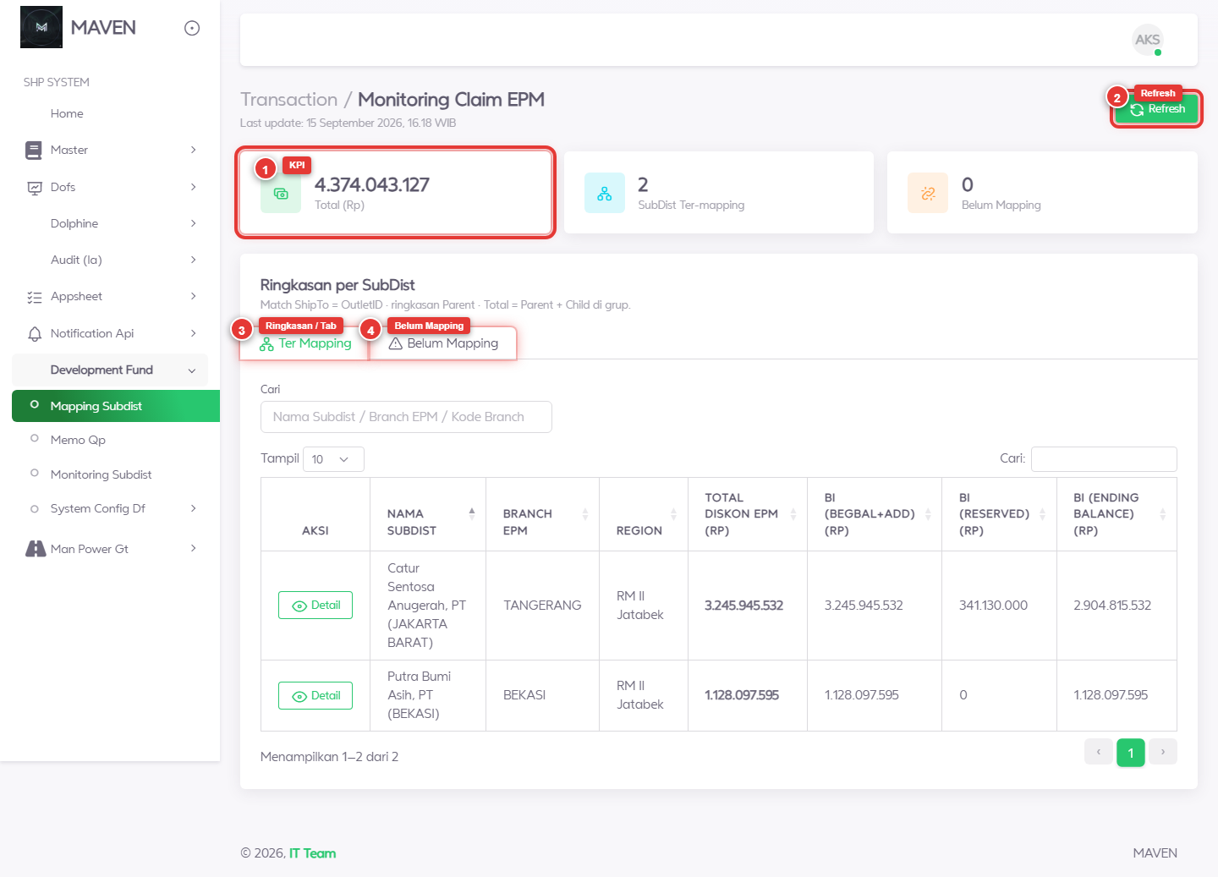
Gambar 3.1 — Halaman Monitoring Saldo Subdistributor di MAVEN
Tabel menyajikan gambaran komprehensif saldo awal, akumulasi klaim yang disetujui, dan sisa saldo aktif.

4. Daftar fungsi monitoring saldo di MAVEN

4.1 Memantau Ringkasan Saldo Regional & Subdistributor
Langkah
- Masuk ke portal MAVEN menu Master Development Fund > Monitoring Subdist.
- Gunakan filter Region untuk menyaring data per wilayah pemasaran (misal: Region 1 - Jawa Barat).
- Periksa kolom-kolom agregasi:
  - Saldo Awal: Akumulasi dana yang teralokasi dari transaksi pembelian produk Kalbe.
  - Total Klaim Disetujui: Nilai klaim yang telah melewati approval CF dan berstatus APPROVED.
  - Sisa Saldo Tersedia: Pagu sisa yang dapat dialokasikan untuk program kerja berikutnya.

4.2 Analisis Rincian Komponen Pembiayaan
Langkah
- Klik tombol Detail pada subdistributor target.
- Jendela pop-up menampilkan breakdown saldo berdasarkan 4 pilar komponen biaya komersial:
  - Lumpsum
  - Edph Prin
  - Promosi
  - Edhl
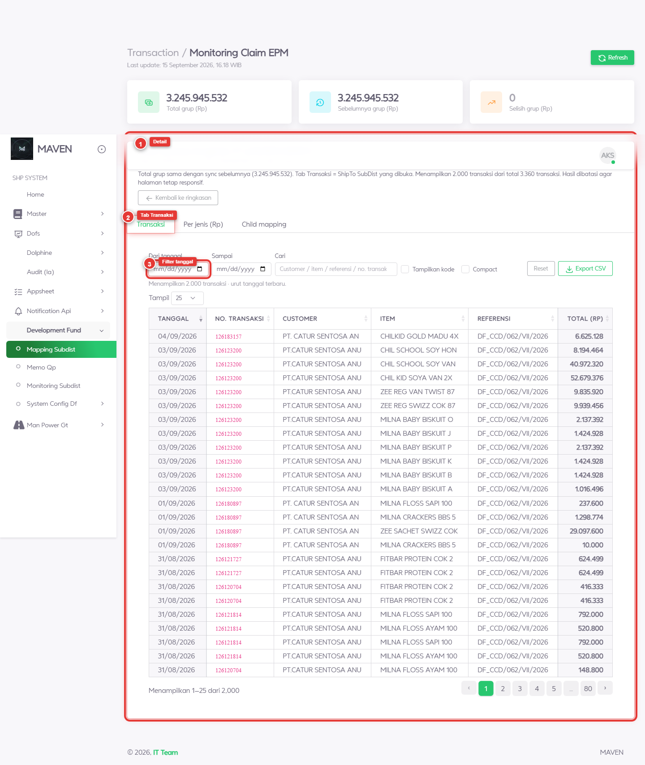
Gambar 4.1 — Rincian 4 Komponen Saldo Harian EPM Subdist
- Pastikan tidak ada deviasi antara realisasi klaim yang disetujui di KDS dengan pengurangan saldo harian di EPM.

5. Daftar fungsi analisis laporan klaim di PRM

5.1 Melihat Dashboard dan Laporan Realisasi Klaim di PRM
Langkah
- Buka portal NEWPRM: https://newprm.kalbenutritionals.com/.
- Login dengan akun Anda dan buka menu Report Klaim.
- Dashboard menampilkan visualisasi status klaim yang diajukan oleh seluruh subdistributor.
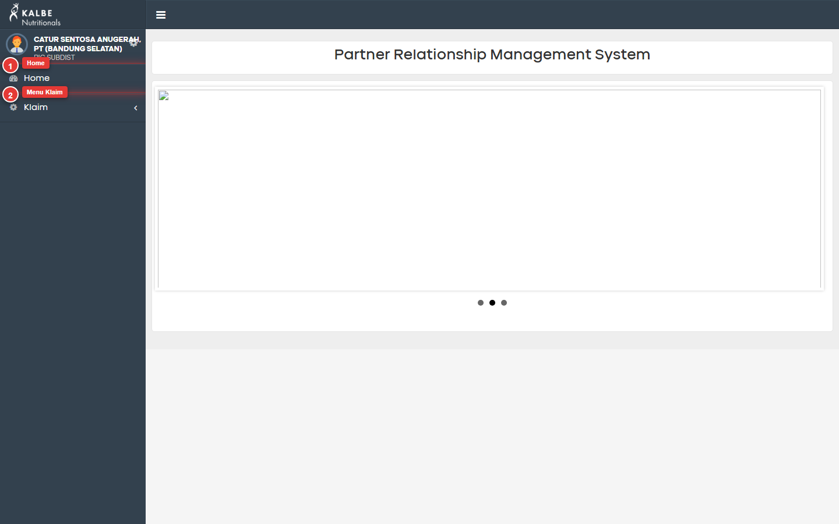
Gambar 5.1 — Dashboard Monitoring Klaim Subdistributor di PRM
- Terapkan filter berdasarkan Nomor Memo MKPP, Kode KMMD Subdist, atau Rentang Periode.
- Unduh laporan dalam format Excel untuk analisa mendalam dan rekonsiliasi bulanan FP&A.

